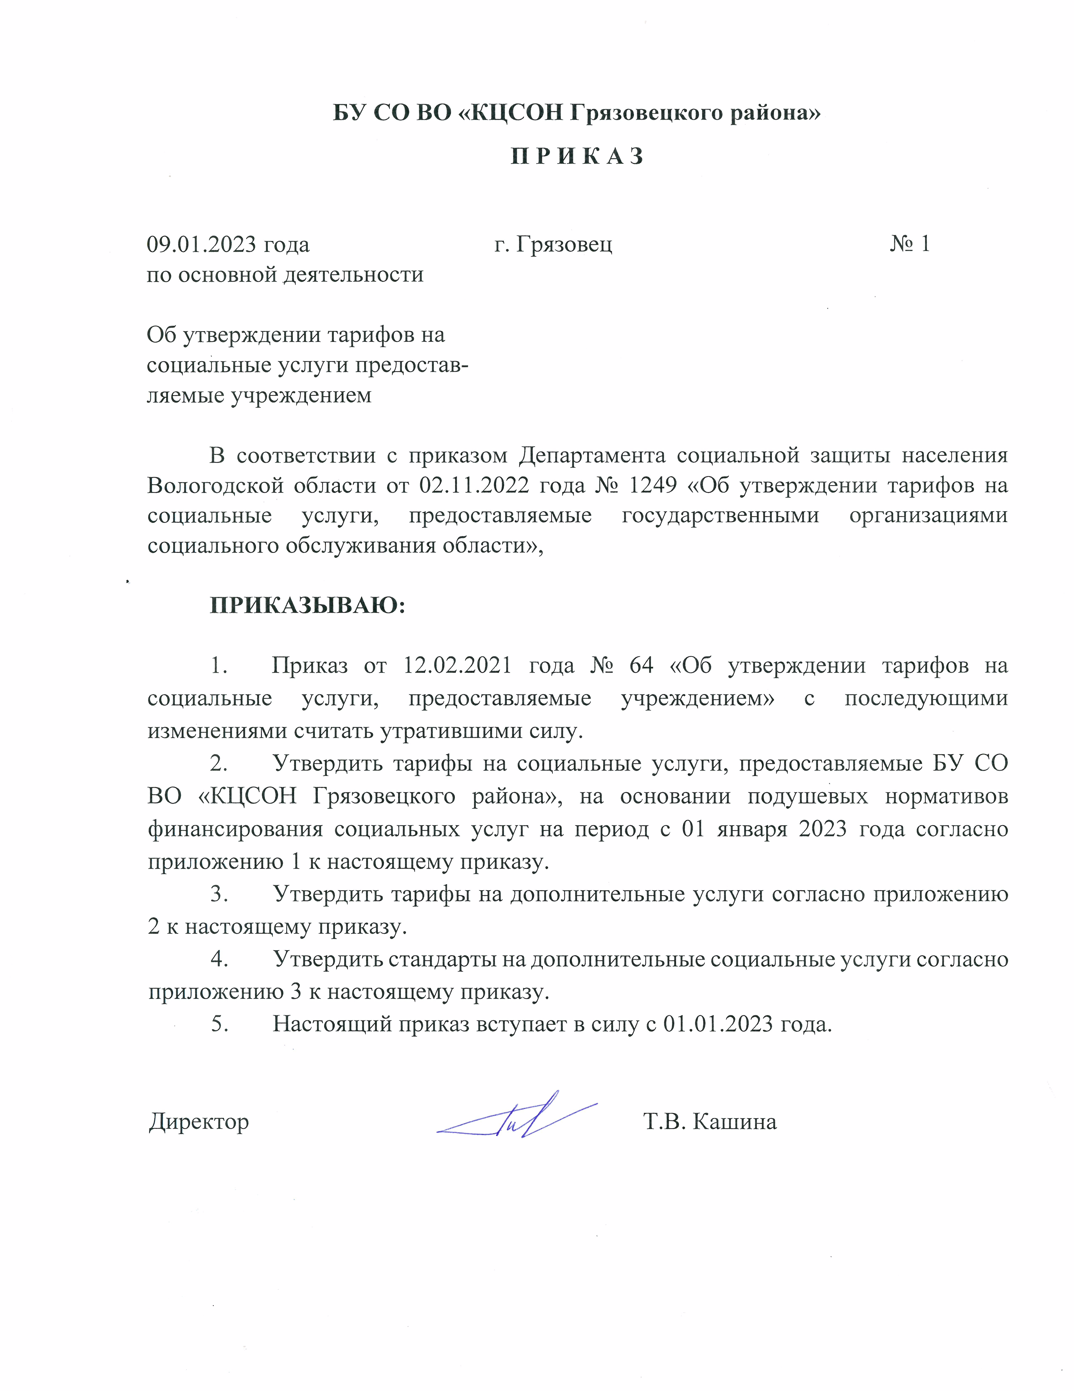
УТВЕРЖДЕНЫ
приказом БУ СО ВО «КЦСОН Грязовецкого района»
от 09.01.2023 года № 1
(приложение 1)

Тарифы на социальные услуги, предоставляемые БУ СО ВО «КЦСОН Грязовецкого района» в форме социального обслуживания на дому с 01 января 2023 года
№ п/п | Наименование социальной услуги | Единица измерения объема услуги | Тариф на одну услугу, рублей
Категория потребителей: граждане частично утративших способность либо возможности осуществлять самообслуживание, самостоятельно передвигаться, обеспечивать основные жизненные потребности в силу заболевания, травмы, возраста или наличия инвалидности; Граждане при наличии в семье инвалида или инвалидов, в том числе ребенка-инвалида иди детей-инвалидов, нуждающихся в постороннем уходе
1 | Социально-бытовые услуги
1.1. | Покупка за счет средств получателя социальных услуг и доставка на дом продуктов питания | 1 услуга | 111,00
1.2. | Покупка за счет средств получателя социальных услуг и доставка на дом промышленных товаров первой необходимости, средств санитарии и гигиены, средств ухода | 1 услуга | 154,00
1.3. | Покупка за счет средств получателя социальных услуг и доставка на дом книг, газет, журналов | 1 услуга | 61,00
1.4. | Помощь в приготовлении пищи | 1 услуга | 185,00
1.5. | Оплата за счет средств получателя социальных услуг жилищно-коммунальных услуг и услуг связи | 1 услуга | 93,00
1.6. | Сдача за счет средств получателя социальных услуг вещей в стирку, химчистку, ремонт, обратная их доставка | 1 услуга | 185,00
1.7. | Покупка за счет средств получателя социальных услуг топлива | 1 услуга | 154,00
1.8. | Топка печей (в жилых помещениях без центрального отопления) | 1 услуга | 154,00
1.9. | Доставка топлива от места хранения до печи | 1 услуга | 93,00
1.10. | Обеспечение водой (в жилых помещениях без центрального водоснабжения) | 1 услуга | 123,00
1.11. | Организация помощи в проведении ремонта жилых помещений | 1 услуга | 93,00
1.12. | Обеспечение кратковременного присмотра за детьми | 1 услуга | 370,00
1.13. | Уборка жилых помещений | 1 услуга | 185,00
1.14. | Вынос мусора | 1 услуга | 31,00
1.15. | Предоставление гигиенических услуг лицам, не способным по состоянию здоровья самостоятельно осуществлять за собой уход | 1 услуга | 215,00
1.16. | Отправка за счет средств получателя социальных услуг почтовой корреспонденции | 1 услуга | 93,00
1.17. | Помощь в приеме пищи (кормление) | 1 услуга | 154,00
1.18. | Предоставление автотранспорта для поездок для инвалидов 1 группы: в пределах муниципального района (городского округа) с периодичностью, установленной уполномоченным органом исполнительной государственной власти, по выбору в организации социального обслуживания, учреждения медико-социальной экспертизы, территориальные органы Пенсионного фонда Российской Федерации, Фонда социального страхования Российской Федерации, многофункциональные центры предоставления государственных и муниципальных услуг; в расположенные на территории области медицинские организации – по основаниям для предоставления транспорта (при наличии медицинских показаний), определенным Правительством области | 1 человек за 1 км пути | 18,00
2 | Социально-медицинские услуги
2.1. | Выполнение процедур, связанных с наблюдением за состоянием здоровья получателей социальных услуг (измерение температуры тела, артериального давления, контроль за приемом лекарств) | 1 услуга | 123,00
2.2. | Проведение оздоровительных мероприятий | 1 услуга | 123,00
2.3. | Систематическое наблюдение за получателями социальных услуг в целях выявления отклонений в состоянии их здоровья | 1 услуга | 18,00
2.4. | Консультирование по социально-медицинским вопросам (поддержания и сохранения здоровья получателей социальных услуг, проведения оздоровительных мероприятий, наблюдения за получателями социальных услуг для выявления отклонений в состоянии их здоровья) | 1 услуга | 277,00
2.5. | Проведение мероприятий, направленных на формирование здорового образа жизни | 1 услуга | 185,00
2.6. | Проведение занятий по адаптивной физической культуре | 1 услуга | 93,00
3 | Социально-психологические услуги
3.1. | Социально-психологическое консультирование, в том числе по вопросам внутрисемейных отношений | 1 услуга | 74,00
3.2. | Психологическая помощь и поддержка, в том числе гражданам, осуществляющим уход на дому за тяжелобольными получателями социальных услуг | 1 услуга | 123,00
3.3. | Социально-психологический патронаж | 1 услуга | 247,00
3.4. | Оказание консультационной психологической помощи анонимно, в том числе с использование телефона доверия | 1 услуга | 185,00
4 | Социально-педагогические услуги
4.1. | Обучение родственников практическим навыкам общего ухода за тяжелобольными получателями социальных услуг, получателями социальных услуг, имеющими ограничения жизнедеятельности, в том числе детьми-инвалидами | 1 услуга | 154,00
4.2. | Организация помощи родителям или законным представителям детей-инвалидов, воспитываемых дома, в обучении таких детей навыкам самообслуживания, общения и контроля, направленным на развитие личности | 1 услуга | 247,00
4.3. | Социально-педагогическая коррекция, включая диагностику и консультирование | 1 услуга | 247,00
4.4. | Формирование позитивных интересов (в том числе в сфере досуга) | 1 услуга | 185,00
4.5. | Организация досуга (праздники, экскурсии и другие культурные мероприятия) | 1 услуга | 370,00
5 | Социально-трудовые услуги
5.1. | Проведение мероприятий по использованию трудовых возможностей и обучению доступным профессиональным навыкам | 1 услуга | 185,00
5.2. | Оказание помощи в трудоустройстве | 1 услуга | 185,00
5.3. | Организация помощи в получении образования и (или) профессии инвалидами (детьми-инвалидами) в соответствии с их способностями | 1 услуга | 370,00
6 | Социально-правовые
6.1. | Оказание помощи в оформлении и восстановлении документов получателей социальных услуг | 1 услуга | 185,00
6.2. | Оказание помощи в получении юридических услуг, в том числе бесплатно | 1 услуга | 123,00
6.3. | Оказание помощи в защите прав и законных интересов получателей социальных услуг | 1 услуга | 308,00
7 | Услуги в целях повышения коммуникативного потенциала получателей социальных услуг, имеющих ограничения жизнедеятельности, в том числе детей-инвалидов
7.1. | Обучение инвалидов (детей-инвалидов) пользованию средствами ухода и техническими средствами реабилитации | 1 услуга | 154,00
7.2. | Проведение социально-реабилитационных мероприятий в сфере социального обслуживания | 1 услуга | 370,00
7.3. | Обучение навыкам поведения в быту и общественных местах | 1 услуга | 277,00
7.4. | Оказание помощи в обучении навыкам компьютерной грамотности | 1 услуга | 215,00

Тарифы на социальные услуги, предоставляемые БУ СО ВО «КЦСОН Грязовецкого района» в полустационарной форме социального обслуживания с 01 января 2023 года
№ п/п | Наименование социальной услуги | Единица измерения объема услуги | Тариф на одну услугу, рублей
Категория потребителей: граждане при наличии ребенка или детей (в том числе находящихся под опекой, попечительством), испытывающих трудности в социальной адаптации
1.1. | Предоставление социально-бытовых услуг | человек | 115,00
1.2. | Предоставление социально-психологических услуг |  | 576,00
1.3. | Предоставление социально-педагогических услуг |  | 1614,00
1.4. | Предоставление социально-правовых услуг |  | 58,00
1.5. | Предоставление услуг в целях повышения коммуникативного потенциала получателей социальных услуг, имеющих ограничения жизнедеятельности, в том числе детей-инвалидов |  | 58,00
Категория потребителей: гражданин при наличии внутрисемейного конфликта, в том числе с лицами с наркотической или алкогольной зависимостью, лицами, имеющими пристрастие к азартным играм, лицам, страдающими психическими расстройствами, наличие насилия в семье
1.6. | Предоставление социально-педагогических услуг | человек | 1193,00
1.7. | Предоставление социально-психологических услуг |  | 716,00
1.8. | Предоставление социально-трудовых услуг |  | 239,00
Категория потребителей: получатели социальных услуг
1.9. | Предоставление транспорта для поездок получателей социальных услуг к месту предоставления социальных услуг | 1 человек за 1 км пути | 18,00
Категория получателей: семьи, принявшие детей-сирот и детей, оставшихся без попечения родителей, на воспитание
1.10. | Оказание консультативной, психологической, юридической, социальной и иной помощи лицам, усыновившим (удочерившим) или принявшим под опеку (попечительство) ребенка | человек | 2114,00
Категория получателей: дети, находящиеся в трудной жизненной ситуации
1.11. | Содержание и воспитание детей-сирот и детей, оставшихся без попечения родителей, детей, находящихся в трудной жизненной ситуации | человек | 34945,00
Категория потребителей: совершеннолетние дееспособные граждане, желающие принять ребенка (детей) на воспитание
1.12. | Подготовка граждан, выразивших желание принять детей-сирот и детей, оставшихся без попечения родителей, на семейные формы устройства | человек | 2172,00

Тарифы на срочные социальные услуги, предоставляемые БУ СО ВО «КЦСОН Грязовецкого района» с 01 января 2023 года
№ п/п | Наименование социальной услуги | Единица измерения объема услуги | Тариф на одну услугу, рублей
Категория потребителей: граждане частично утративших способность либо возможности осуществлять самообслуживание, самостоятельно передвигаться, обеспечивать основные жизненные потребности в силу заболевания, травмы, возраста или наличия инвалидности; Гражданин при отсутствии работы и средств к существованию; Гражданин при отсутствии возможности обеспечения ухода (в том числе временного) за инвалидом, ребенком, детьми, а также отсутствие попечения над ними; Граждане при наличии в семье инвалида или инвалидов, в том числе ребенка-инвалида иди детей-инвалидов, нуждающихся в постороннем уходе; Гражданин при наличии ребенка или детей (в том числе находящихся под опекой, попечительством), испытывающих трудности в социальной адаптации; Граждане при отсутствии определенного места жительства, в том числе у лиц, не достигших возраста двадцати трех лет и завершивших пребывание в организации для детей- сирот и детей, оставшихся без попечения родителей; Гражданин при наличии внутрисемейного конфликта, в том числе с лицами с наркотической или алкогольной зависимостью, лицами имеющих пристрастие к азартным играм, лицами, страдающими психическими расстройствами, наличие насилия в семье
1.13. | Предоставление срочных социальных услуг | человек | 118,00
Категория потребителей: инвалиды с нарушением здоровья со стойким расстройством функции опорно-двигательного аппарата, вызывающим необходимость использования кресла-коляски (за исключением инвалидов, относящихся к категории детей-инвалидов)
1.14. | Предоставление транспорта для поездок инвалидов с нарушением здоровья со стойким расстройством функции опорно-двигательного аппарата, вызывающим необходимость использования кресла-коляски (за исключением инвалидов, относящихся к категории детей-инвалидов): в пределах муниципального района (муниципального или городского округа) с периодичностью, установленной уполномоченным органом исполнительной государственной власти области, по выбору в организации социального обслуживания, учреждения медико-социальной экспертизы, территориальные органы Пенсионного фонда Российской Федерации, Фонда социального страхования Российской Федерации, многофункциональные центры предоставления государственных и муниципальных услуг; в расположенные на территории области медицинские организации – по установленным Правительством области основаниям | 1 человек за 1 км пути | 18,00
Категория потребителей: дети-инвалиды с нарушением здоровья со стойким расстройством функции опорно-двигательного аппарата, вызывающим необходимость использования кресла-коляски
1.15. | Предоставление транспорта для поездок детей-инвалидов с нарушением здоровья со стойким расстройством функции опорно-двигательного аппарата, вызывающим необходимость использования кресла-коляски: в пределах муниципального района (муниципального или городского округа) с периодичностью, установленной уполномоченным органом исполнительной государственной власти области, по выбору в организации социального обслуживания, учреждения медико-социальной экспертизы, территориальные органы Пенсионного фонда Российской Федерации, Фонда социального страхования Российской Федерации, многофункциональные центры предоставления государственных и муниципальных услуг, образовательные организации, реализующие дополнительные образовательные программы, учреждения культуры и спорта; в расположенные на территории области медицинские организации – по установленным Правительством области основаниям | 1 человек за 1 км пути | 18,00

Тарифы на работу по социальному сопровождению граждан, выполняемую БУ СО ВО «КЦСОН Грязовецкого района» с 01 января 2023 года
№ п/п | Наименование социальной услуги | Единица измерения объема услуги | Тариф на одну услугу, рублей
Категория потребителей: граждане, признанные нуждающимися в социальном обслуживании
1.20. | Социальное сопровождение граждан | человек | 2248,00

УТВЕРЖДЕНЫ
приказом БУ СО ВО «КЦСОН Грязовецкого района»
от 09.01.2023 года № 1
(приложение 2)

Тарифы на дополнительные социальные услуги
Стоимость услуги, предоставленная социальным работником за 1 час – 370,00 рублей
Стоимость услуги, предоставленная психологом за 1 час – 280,00 рублей
Стоимость услуги, предоставленная логопедом за 1 час – 268,00 рублей
№ п/п | Наименование услуги | Единица измерения | Стоимость услуги, руб.
1 | Приготовление горячей пищи | 1 услуга | 185,00
2 | Мытье посуды без кормления | 1 услуга | 62,00
3 | Подметание пола (без влажной уборки) | 1 услуга | 31,00
4 | Чистка ковров и дорожек (без влажной уборки) пылесосом | 1 услуга | 62,00
 | Чистка ковров и дорожек (без влажной уборки) вручную | 1 услуга | 185,00
5 | Чистка бытовой техники и сантехники | 1 услуга | 62,00
6 | Мытье окон | 1 услуга | 185,00
7 | Уборка мест общего пользования (лестничные клетки) | 1 услуга | 123,00
8 | Вынос биотуалетов и бытовых отходов (в неблагоустроенных домах) | 1 услуга | 31,00
9 | Смена штор | 1 услуга | 62,00
10 | Смена постельного белья | 1 услуга | 62,00
11 | Стирка белья машиной-автомат | 1 услуга | 62,00
12 | Стирка белья машиной-полуавтомат | 1 услуга | 185,00
13 | Стирка белья вручную | 1 услуга | 277,00
14 | Полоскание белья в открытом водоеме | 1 услугу | 370,00
15 | Полоскание белья в ванной (в благоустроенной квартире) | 1 услуга | 92,00
16 | Полоскание белья в ванной (в неблагоустроенной квартире) | 1 услуга | 247,00
17 | Глаженье белья | 1 услуга | 185,00
18 | Оплата услуг сотовой связи | 1 услуга | 12,00
19 | Уход за животными | 1 услуга | 31,00
20 | Уход за комнатными растениями | 1 услуга | 18,00
21 | Выписка газовых баллонов | 1 услуга | 185,00
22 | Содействие в организации ритуальных услуг | 1 услуга | 740,00
23 | Содействие в решении проблем получателей | 1 услуга | 92,00
24 | Косметический и мелкий ремонт жилья | 1 услуга | 370,00
25 | Мелкий ремонт белья | 1 услуга | 31,00
26 | Топка бани | 1 услуга | 370,00
27 | Помывка в бане | 1 услуга | 247,00
28 | Помывка в ванной (в благоустроенной квартире) | 1 услуга | 247,00
29 | Помывка в ванной (в неблагоустроенной квартире) | 1 услуга | 370,00
30 | Заготовка дров | 1 услуга | 555,00
31 | Утепление окон и дверей | 1 услуга | 370,00
32 | Расчистка снега | 1 услуга | 247,00
33 | Подготовка проруби | 1 услуга | 185,00
34 | Посадка (не более 0,2 сотки) | 1 услуга | 247,00
35 | Прополка, окучивание (не более 0,02 сотки) | 1 услуга | 123,00
36 | Полив с доставкой воды (не более 0,02 сотки) | 1 услуга | 123,00
37 | Уборка урожая (не более 0,02 сотки) | 1 услуга | 185,00
38 | Закладка овощей в подвальные помещения, сортировка | 1 услуга | 185,00
39 | Выписка лекарственных средств (кроме льготных препаратов) | 1 услуга | 123,00
40 | Посещение в лечебно-профилактических учреждениях | 1 услуга | 247,00
41 | Сопровождение вне дома | 1 услуга | 370,00
42 | Индивидуальная консультация психолога | 1 услуга | 280,00
43 | Индивидуальная психологическая диагностика | 1 услуга | 280,00
44 | Индивидуальное занятие с психологом | 1 услуга | 210,00
45 | Индивидуальная консультация логопеда | 1 услуга | 134,00
46 | Комплексная диагностика нарушений речи | 1 услуга | 268,00
47 | Индивидуальное занятие логопеда | 1 услуга | 268,00

